Practica 3 ---> MOISÉS MONTES IGLESIAS ---> UO296102
Ejercicio 1:
Tras analizar la complejidad de las tres clases anteriores, no se le pide hacer sus tablas de tiempos, pero sí razonar si los tiempos coinciden o no la complejidad temporal de cada algoritmo.
Contestar: ¿para qué valor de n dejan de dar tiempo (abortan) las clases Sustraccion1 y Sustraccion2? ¿por qué sucede eso?
SOLUCIÓN:
La clase Sustraccion1, tiene una complejidad O(n), ya que siguiendo la regla de Divide y Vencerás por sustracción, a = 1, b = 1, k = 0. Por tanto, como a = 1, equivale a O(n^(k+1)), que sustituyendo es O(n). Tras aplicar la medición de los tiempos, los resultados obtenidos siguen una complejidad lineal.
La clase Sustraccion2, tiene una complejidad O (n ^ 3), ya que siguiendo la regla de Divide y Vencerás por división, a = 1, b = 1, k = 2. Por tanto, como a = 1, equivale a O(n^(k+1)), que sustituyendo es O (n ^3).
La clase Sustraccion3, tiene una complejidad O (2 ^ n), ya que siguiendo la regla de Divide y Vencerás por sustracción, a = 2, b = 1, k = 0. Por tanto, como a = 1, equivale a O(a^(n/b)) que sustituyendo es O (2 ^ n).
Para los valores de n mayores de 8000 tanto para Sustraccion1 como para Sustraccion2. Y esto se debe a que al utilizar el tipo long para el valor de n, este no permite números mayores que 2^31 – 1 bits.
Calcular: ¿cuántos años tardaría en finalizar la ejecución Sustraccion3 para n=80?
SOLUCIÓN:
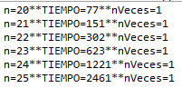
T2 = (O(n2) * t1) /O(n1) = (2^(n2) * 2461) / (2^(n1)) = (2^(80) * 2461) / (2^(25)) = 2461 * 2^55
Este valor es en milisegundos, si lo pasamos a años, obtenemos un valor de 2808 años.
Debemos tener en cuenta que el valor del parámetro que hemos dado para este ejemplo es 1.
Implementar una clase Sustraccion4.java con una complejidad O(n3 ) (con su pertinente toma de tiempos) y después rellenar una tabla en la que se muestre el tiempo (en msg.) para n=100, 200, 400, 800, … (hasta FdT)
SOLUCIÓN:
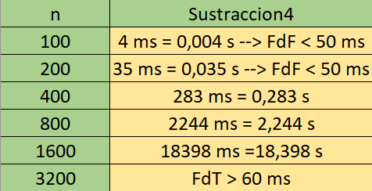
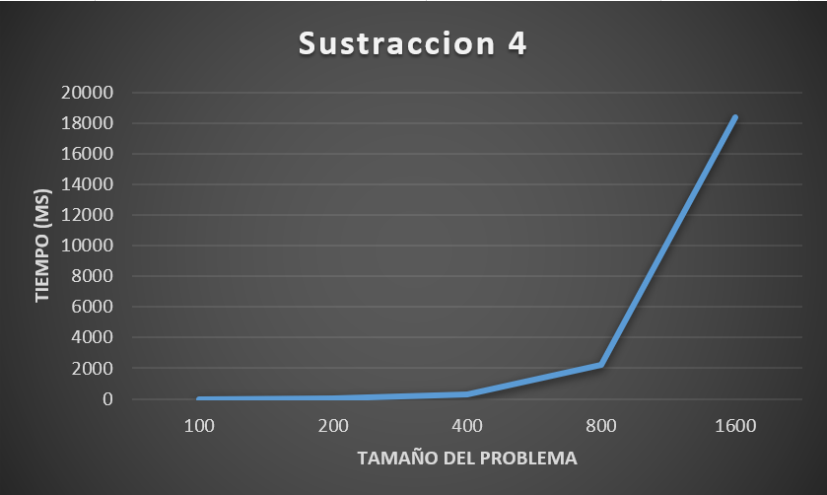
Implementar una clase Sustraccion5.java con una complejidad O(3n/2) (con su pertinente toma de tiempos) y después rellenar una tabla en la que se muestre el tiempo (en msg.) para n=30, 32, 34, 36, … (hasta FdT)

SOLUCIÓN:
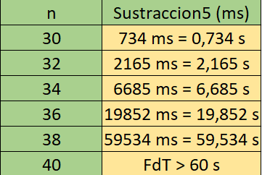
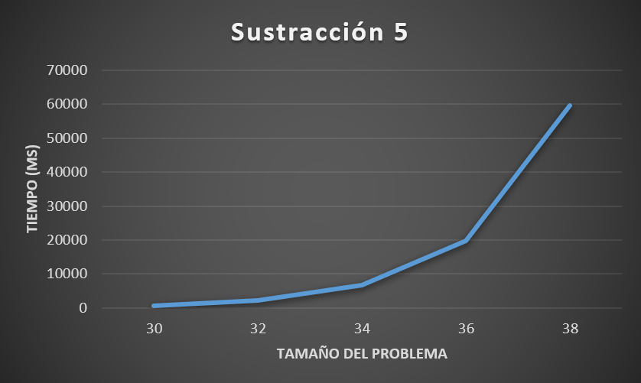
Calcular: ¿cuántos años tardaría en finalizar la ejecución Sustraccion5 para n=80?
SOLUCIÓN:
T2 = (O(n2) * t1)/O(n1) = (3^(n2/2) * 734) / (3^(n1/2)) = (3^(80/2) * 734) / (3^(30/2)) = 734 * 3^25.
Este valor es en milisegundos, si lo pasamos a años, obtenemos un valor de 19734 años.
Debemos tener en cuenta que el valor del parámetro que hemos dado para este ejemplo es 1.
Ejercicio 2:
Tras analizar la complejidad de las tres clases anteriores, no se le pide hacer sus tablas de tiempos, pero sí razonar si los tiempos coinciden o no la complejidad temporal de cada algoritmo. Implementar una clase Division4.java con una O(n2 ) (con a < b^k) y la pertinente toma de tiempos. Después rellenar una tabla en la que se muestre el tiempo (en msg.) para n=1000, 2000, 4000, 8000, … (hasta FdT).
SOLUCIÓN:
La clase Division1, tiene una complejidad O(n), ya que siguiendo la regla de Divide y Vencerás por división, a = 1, b = 3, k = 1. Por tanto, a<b^k que equivale a O(n^k), que sustituyendo es O(n). Tras aplicar la medición de los tiempos, los resultados obtenidos siguen una complejidad lineal.
La clase Division2, tiene una complejidad O(n * log(n)), ya que siguiendo la regla de Divide y Vencerás por división, a = 2, b = 2, k = 1. Por tanto, a = b^k que equivale a O(n^k * log(n)), que sustituyendo es O(n * log(n)).
La clase Division3, tiene una complejidad O(n ^ log2(2)), ya que siguiendo la regla de Divide y Vencerás por división, a = 2, b = 2, k = 0. Por tanto, a > b^k que equivale a O(n^ logb(a)), que sustituyendo es O(n ^ log2(2)).
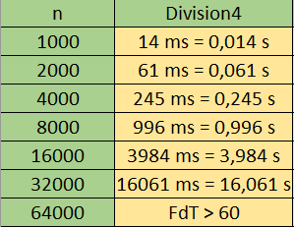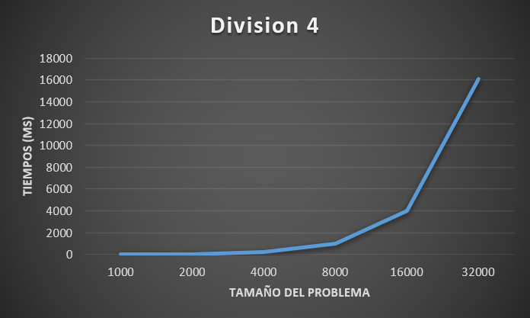
Implementar una clase Division5.java con una complejidad O(n2 ) (con a>bk ) y la pertinente toma de tiempos. Después rellenar una tabla en la que se muestre el tiempo (en msg.) para n=1000, 2000, 4000, 8000, … (hasta FdT).
SOLUCIÓN:
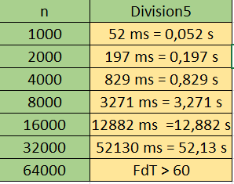
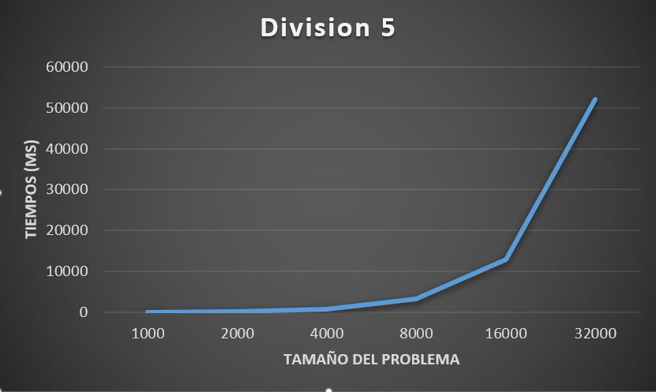
Ejercicio 3:
Tras analizar la complejidad de los diversos algoritmos que hay dentro de las dos clases, ejecutarlas y tras poner en una tabla los tiempos obtenidos, comparar la eficiencia de cada algoritmo.

SOLUCIÓN:
El algoritmo VectorSuma, consta de 3 formas de realizar las sumas de sus valores.
En todas ellas, tenemos una complejidad O(n), pero realizando las sumas de diversas formas.
El algoritmo de Fibonacci está realizado de 4 formas, pero todas ellas tienen una complejidad O(n), salvo la última, la cual consta de una complejidad O(1,6^n), en el que notamos una diferencia muy grande de complejidad respecto del resto, pero lo tendremos en cuenta igual dentro de los límites para nuestras mediciones.
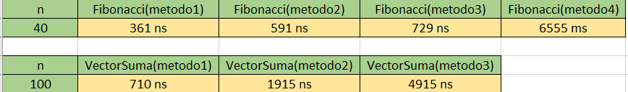
Comenzando por Fibonacci, vemos que el método con complejidad O(1,6^n), nos da un valor muchísimo mas grande que el resto, solamente con fijarnos en la escala de medición, (ns = 10^-9, ms = 10^-3). El más eficiente es el metodo1, ya que, trabajando con el mismo tamaño de problema, obtenemos una medición de tiempo más rápida que el resto.
Para el caso del VectorSuma, estamos en una situación similar ya que pese a que todas tengan una complejidad O(n), el primer método realiza la operación más rápido que el resto, pese a ser el mismo tamaño.
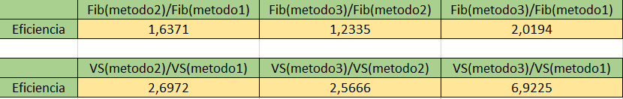
Aquí muestro la diferencia de tiempos de un método a otro. Es decir, por ejemplo en Fib(metodo2)/Fib(metodo1), el método 2 es un 1,6371 veces más lento que el método 1.
Ejercicio 4:
Implementar una clase MezclaTiempos.java que tras ser ejecutada sirva para rellenar la siguiente tabla (análoga a las vistas en la práctica 2):
SOLUCIÓN:
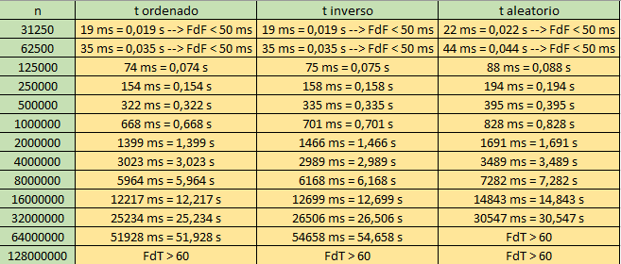
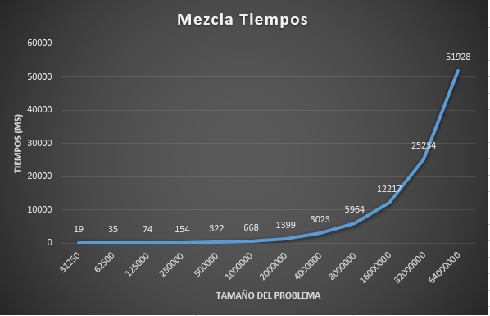
Rellene la tabla siguiente, trasladando a ella los tiempos obtenidos para el Rápido en el caso aleatorio en la práctica 2 y los obtenidos aquí para el Mezcla en el caso aleatorio. ¿Qué constante le sale como comparación de ambos algoritmos?
SOLUCIÓN:
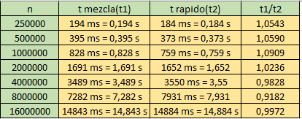
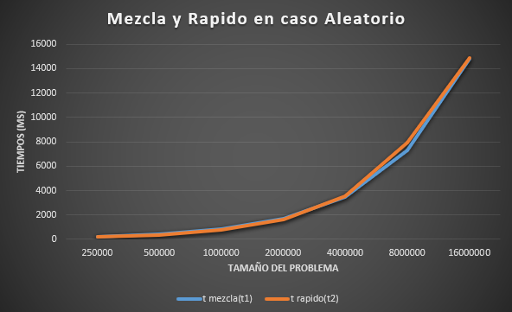
Para hallar la constante obtenida al comparar ambos logaritmos, cogemos los datos obtenidos de t1 / t2, y los dividimos por el numero par de valores que hemos medido (es decir 7).
Constante t1/t2 = (1,0543 + 1,059 + 1,0909 + 1,0236 + 0,9828 + 0,9182 + 0,9972) / 7 = 1,018.
Por lo tanto, la constante de comparación promedio de los algoritmos es 1,018; es decir, el algoritmo mezcla y rápido tardan prácticamente lo mismo y constan de la misma complejidad.

